**MINISTERUL EDUCAŢIEI ȘI CERCETĂRII AL REPUBLICII MOLDOVA**

**Universitatea Tehnică a Moldovei**

**Facultatea Calculatoare, Informatică şi Microelectronică**

**Departamentul Ingineria Software și Automatică**

**Programul de studii: Tehnologia informației**

RAPORT

# la Baze de Date

**Lucrare individuală II BD-SQL**

**Tema: Creare bază de date**

A efectuat:

st. gr. TI-211 Budeanu Cristian

A verificat: Olga Grosu,

Saranciuc Dorian

UTM, Chișinău 2023

**Denumirea bazei de date:**

Denumirea bazei de date este "SistemGestionalBon".

**Descrierea succintă a bazei de date:**

Domeniul bazei de date este gestionarea informațiilor asociate unui sistem de magazin, inclusiv detalii despre magazine, furnizori, cumpărători, funcții și angajați, produse, valabilitatea acestora, bonuri și produsele asociate acestora.

**Screenshot din SQL Server cu diagrama bazei de date:**

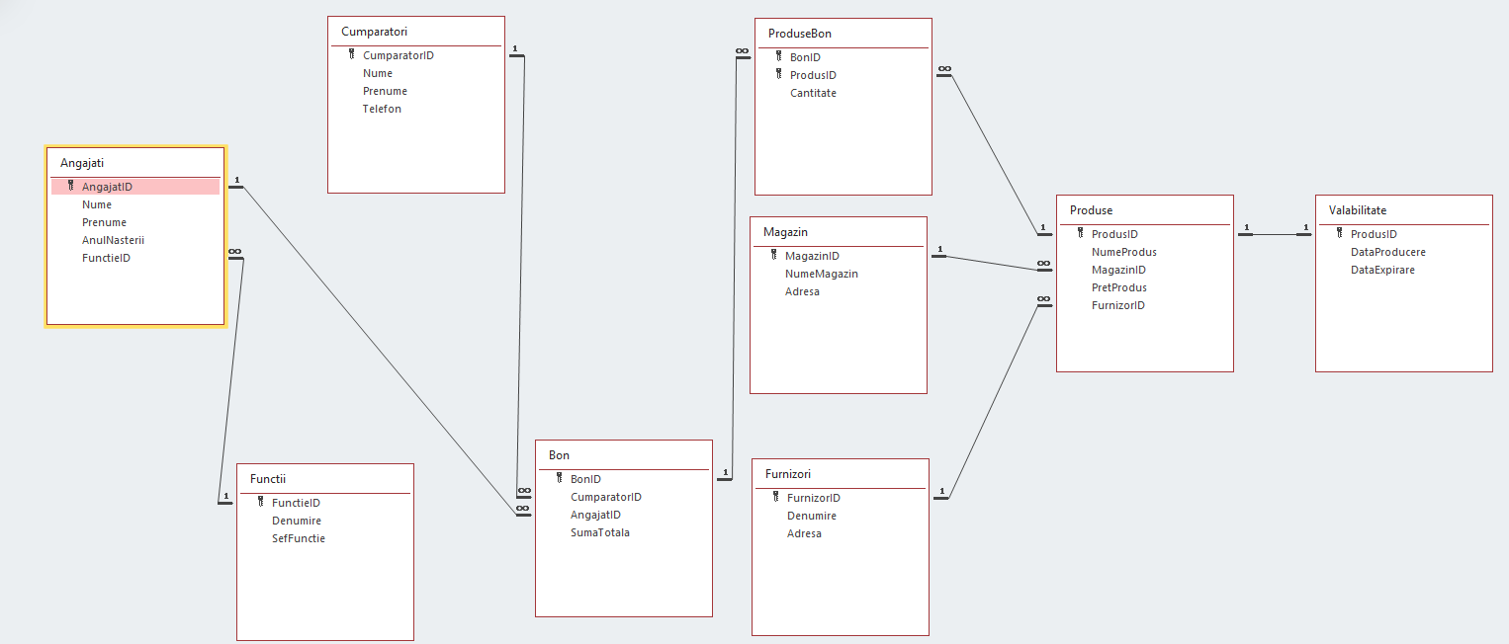

Figura 1 – Schema bazei de date.

**Schema logică a bazei de date:**

* Tabelele și atributele principale includ:
  + Tabela "Magazin" (MagazinID, NumeMagazin, Adresa).
  + Tabela "Furnizori" (FurnizorID, Denumire, Adresa).
  + Tabela "Cumparatori" (CumparatorID, Nume, Prenume, Telefon).
  + Tabela "Functii" (FunctieID, Denumire, SefFunctie).
  + Tabela "Angajati" (AngajatID, Nume, Prenume, AnulNasterii, FunctieID, NumeComplet).
  + Tabela "Produse" (ProdusID, NumeProdus, MagazinID, PretProdus, FurnizorID).
  + Tabela "Valabilitate" (ProdusID, DataProducere, DataExpirare).
  + Tabela "Bon" (BonID, CumparatorID, AngajatID, SumaTotala).
  + Tabela "ProduseBon" (BonID, ProdusID, Cantitate).

**Descrierea succintă a tipurilor de asocieri între relații:**

Asocierile dintre tabele sunt realizate prin chei primare și chei străine.

**Asocierea între "Magazin" și "Produse":**

* Tabela "Produse" conține o cheie străină "MagazinID" care se referă la cheia primară "MagazinID" din tabela "Magazin". Această asociere indică că fiecare produs este asociat cu un anumit magazin.

**Asocierea între "Furnizori" și "Produse":**

* Tabela "Produse" conține o cheie străină "FurnizorID" care se referă la cheia primară "FurnizorID" din tabela "Furnizori". Această asociere indică că fiecare produs este furnizat de o anumită companie furnizoare.

**Asocierea între "Angajati" și "Functii":**

* Tabela "Angajati" conține o cheie străină "FunctieID" care se referă la cheia primară "FunctieID" din tabela "Functii". Această asociere indică funcția ocupată de fiecare angajat.

**Asocierea între "Valabilitate" și "Produse":**

* Tabela "Valabilitate" conține o cheie străină "ProdusID" care se referă la cheia primară "ProdusID" din tabela "Produse". Această asociere indică perioada de valabilitate asociată fiecărui produs.

**Asocierea între "Bon" și "Cumparatori":**

* Tabela "Bon" conține o cheie străină "CumparatorID" care se referă la cheia primară "CumparatorID" din tabela "Cumparatori". Această asociere indică cumpărătorul asociat fiecărui bon.

**Asocierea între "Bon" și "Angajati":**

* Tabela "Bon" conține o cheie străină "AngajatID" care se referă la cheia primară "AngajatID" din tabela "Angajati". Această asociere indică angajatul care a procesat fiecare bon.

**Asocierea între "ProduseBon" și "Bon":**

* Tabela "ProduseBon" conține o cheie străină "BonID" care se referă la cheia primară "BonID" din tabela "Bon". Această asociere indică bonul asociat fiecărui produs dintr-un bon.

**Asocierea între "ProduseBon" și "Produse":**

* Tabela "ProduseBon" conține o cheie străină "ProdusID" care se referă la cheia primară "ProdusID" din tabela "Produse". Această asociere indică produsele incluse în fiecare bon, precizând și cantitatea fiecărui produs.